**TECNICA PARA LA RESOLUCIÓN DE PROBLEMAS CON EL APOYO DEL COMPUTADOR:**

**PASOS:**

1. **Análisis y clasificación del enunciado del problema en sus elementos**

|  |  |  |
| --- | --- | --- |
| **Elemento** | **Valor** | |
| Captura de Datos | Un cuerpo posee una velocidad inicial de 12m/s y una aceleración de 2m/s2 |  |
| Velocidad inicial 12m/s |  |
| Aceleración 2m/s2 |  |
| Velocidad final 40m/s |  |
| Operaciones Aritméticas  Preguntas  Observaciones | **V= Vo+a.t** | |
|  | |
|  | |
|  | |
| ¿Cuánto tiempo tardará en adquirir una velocidad de 144 km/h? |  |
|  |  |
|  |  |
|  |  |
| Se debe hacer conversión de medida y tiempo km/h convertirlo a m/s | |
|  | |
|  | |
|  | |

1. **Diagrama Entrada – Proceso – Salida**

**Entradas Procesos Salidas**

Velocidad final

Velocidad inicial

Tiempo

Aceleración

**V= Vo+a.t**

1. **Análisis de Procesos Aritméticos**

|  |
| --- |
| Para calcular el tiempo tomo la velocidad final y le resto la velocidad inicial y el resultado lo divido entre la aceleración. |
|  |
|  |
|  |
|  |
|  |

1. **Diseño Interfaz Hombre – Máquina**

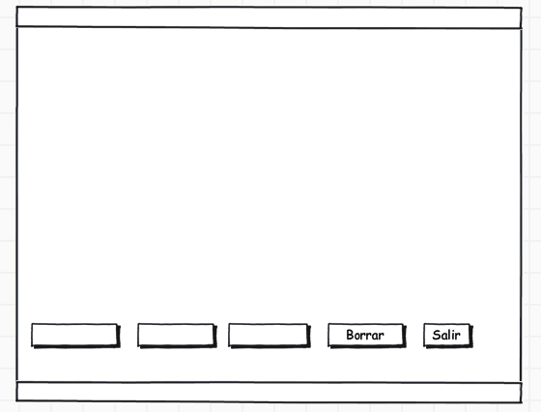

Caja de Texto

Caja de Texto

Caja de Texto

Etiqueta

Etiqueta

Etiqueta

El resultado (tiempo): 14

Velocidad final 40

Velocidad inicial: 12

Aceleración: 2

**Calcular la aceleración**

**Check**

Etiqueta

Botón

1. **Algoritmos**

|  |  |
| --- | --- |
| **Paso** | **Descripción** |
| 0 | Inicio |
| 1 | Declarar variable velocidad inicial |
| 2 | Declarar variable aceleración |
| 3 | Declarar variable velocidad final |
| 4 | Leer velocidad inicial |
| 5 | Leer aceleración |
| 6 | Leer velocidad final |
| 7 | De la velocidad final restar la velocidad inicial y dividir el resultado entre la aceleración |
| 8 | Escribir respuesta |
| 9 | FIN |
| 10 |  |
| 11 |  |

1. **Tabla de Datos**

|  |  |  |  |  |  |  |  |  |
| --- | --- | --- | --- | --- | --- | --- | --- | --- |
| **Identificador** | **Tipo** | **TipoDato** | **Valor Inicial** | **Ambito** | | | **Observaciones** | **Documentación** |
| E | P | S |
| v_recorrido | Variable | Entero | 0 | E |  |  |  | Variable donde se va a almacenar un dato ingresado por el usuario. |
| v_velocidad | Variable | Entero | 0 | E |  |  |  | Variable donde se va a almacenar un dato ingresado por el usuario. |
| v_resta | Variable | Entero | 0 |  | P | S |  | Variable donde se va a almacenar una de las respuestas de una operación aritmetica. |
| v_suma | Variable | Real | 0 |  | P | S |  | Variable donde se va a almacenar una de las respuestas de una operación aritmetica. |
|  |  |  |  |  |  |  |  |  |
|  |  |  |  |  |  |  |  |  |
|  |  |  |  |  |  |  |  |  |
|  |  |  |  |  |  |  |  |  |
|  |  |  |  |  |  |  |  |  |

1. **Tabla de Expresiones Aritméticas y Computacionales**

|  |  |
| --- | --- |
| **Expresiones Aritméticas** | **Expresiones Computacionales** |
| d = (recorrido inicial) – (recorrido final) | v_distancia = (v_recorrido inicial) – (v_recorrido final) |
| r = (trayectoria inicial) + (trayectoria final) | v_r = (v_trayectoria inicial) + (v_trayectoria final) |
|  |  |
|  |  |
|  |  |
|  |  |
|  |  |
|  |  |

1. **Diagrama de Flujo de Datos**
2. **Prueba de Escritorio**

|  |  |  |  |  |  |  |  |  |  |
| --- | --- | --- | --- | --- | --- | --- | --- | --- | --- |
|  | **Variables y/o Constante** | | | | | | **Salidas** | |  |
|  |  |  |  |  |  | **Calculo Manual** | **Salida Algoritmo** | **Estado** |
| **Inicialización** |  |  |  |  |  |  |  |  |  |
| **Paso *1*** |  |  |  |  |  |  |  |  |  |
| **Paso *2*** |  |  |  |  |  |  |  |  |  |
| **Paso *3*** |  |  |  |  |  |  |  |  |  |
| **Paso *4*** |  |  |  |  |  |  |  |  |  |
| **Paso *5*** |  |  |  |  |  |  |  |  |  |
| **Paso *6*** |  |  |  |  |  |  |  |  |  |
| **Paso *7*** |  |  |  |  |  |  |  |  |  |
| **Paso *8*** |  |  |  |  |  |  |  |  |  |
| **Paso *9*** |  |  |  |  |  |  |  |  |  |
| **Paso *10*** |  |  |  |  |  |  |  |  |  |
| **Paso *n*** |  |  |  |  |  |  |  |  |  |

1. **Pseudocódigo**

**/\***

**Información del Programa: Nombre de Archivos:**

**Diagrama de Flujo de Datos:** sumaNumeros.dfd

**Intefaz:** formularioPrincipal.png **Pseudocódigo:** sumaNumeros.txt **Proyecto Java:** proyectoSumaNumeros

**Ubicación:** D:\Proyectos\java\sumaNumeros

**Descripción:**

En este proyecto se capturan por teclado dos números enteros y se realizan tres funcionalidades (Sumar, Borrar y Salir)

**Autor:**

Carlos Betancourt Correa

**Version:**

1.0

**Fecha:**

Junio 15 de 2011

*/

**Modulo Principal**

**// Área de Declaración e inicialización de Variables:**

|  |  |  |  |  |  |  |  |  |  |
| --- | --- | --- | --- | --- | --- | --- | --- | --- | --- |
| **Numérico** | | | | **Texto** | | | | **Boolean** | |
| **Real** | | **Entero** | | **Cadena** | | **Char** | | **Booleam** | |
| **Identificador** | **Vlr Inicial** | **Identificador** | **Vlr Inicial** | **Identificador** | **Vlr Inicial** | **Identificador** | **Vlr Inicial** | **Identificador** | **Vlr Inicial** |
|  |  |  |  |  |  |  |  |  |  |
|  |  |  |  |  |  |  |  |  |  |
|  |  |  |  |  |  |  |  |  |  |
|  |  |  |  |  |  |  |  |  |  |
|  |  |  |  |  |  |  |  |  |  |
|  |  |  |  |  |  |  |  |  |  |
|  |  |  |  |  |  |  |  |  |  |
|  |  |  |  |  |  |  |  |  |  |
|  |  |  |  |  |  |  |  |  |  |

**// Entradas Leer (**Identificador**)** - **Procesar - Escribir (**Identificador**)** ;

**Fin_Modulo_Principal**